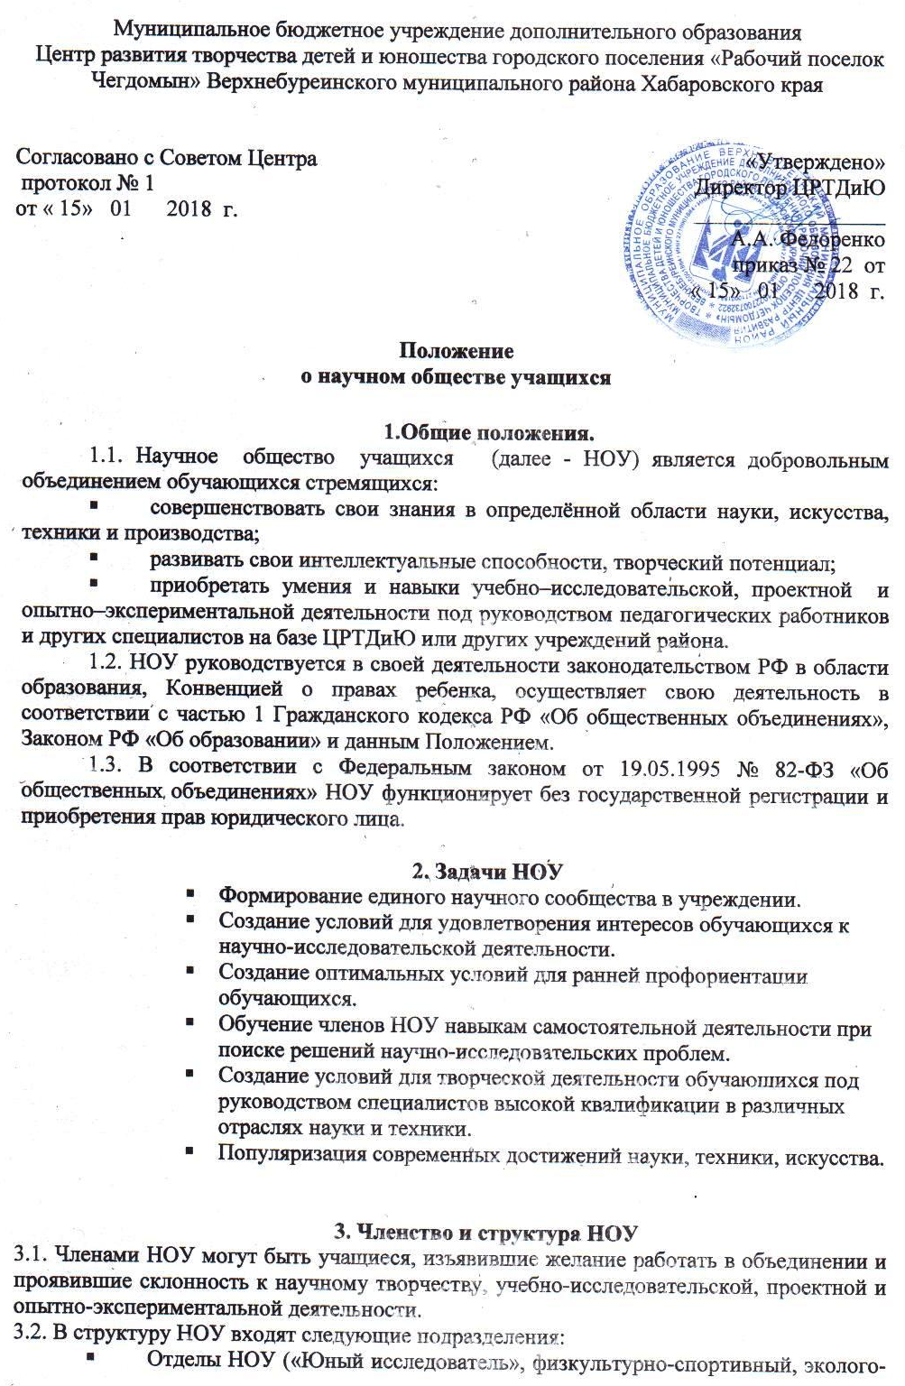
биологический, социально-педагогический, художественно-эстетический, технологический, социального проектирования), возглавляемые руководителем отдела. Каждый из отделов включает в себя творческие группы учащихся и педагогов по направлению.
- Совет НОУ, возглавляемый руководителем НОУ. В Совет НОУ входят руководители всех отделов НОУ.
3.3. Первичными структурными подразделениями НОУ ЦРТДиЮ являются объединения, профильные клубы, творческие студии, иные формирования и творческие группы учащихся.
3.4. Высшим органом НОУ является научно-практическая конференция НОУ, которая проводится ежегодно, в марте или апреле.
3.5. Руководство работой НОУ между конференциями НОУ осуществляет Совет НОУ.
3.6. Руководители отделов НОУ утверждается приказом директора ЦРТДиЮ.
3.7. Совет НОУ:
- проводит заседания не реже одного раза в полугодие;
- определяет перечень отделов НОУ;
- планирует работу НОУ;
- организует взаимодействие с членами НОУ;
- организует проведение мероприятий НОУ;
- оказывает консультационную помощь педагогам – научным руководителям
обучающихся – членов НОУ;
- разрабатывает методические рекомендации по организации учебно-
исследовательской, проектной и опытно-экспериметальной деятельности в
рамках научного общества учащихся.
3.8. Информация о деятельности НОУ размещается на сайте ЦРТДиЮ.

4. Содержание и формы работы
4.1. Изучение интереса обучающихся к творческой работе в различных сферах деятельности человека, науки, техники, искусства.
4.2. Организация разработки проектов и исследований, проведение экспериментальных работ.
4.3. Разработка и реализация межшкольных научно-исследовательских проектов.
4.4. Организация лекториев, семинаров по темам проектов, по вопросам организации научно-исследовательского и опытнического труда в сфере науки, техники, искусства.
4.5. Организация и участие в конкурсах, олимпиадах, творческих выставках и научных конференциях.
4.6. Проведение регулярных обзоров научно-популярной литературы.
4.7. Популяризация НОУ в СМИ.

5. Права и ответстственность членов НОУ
5.1. Члены НОУ могут:
- активно работать в одном или двух отделах;
- участвовать в конкурсах, олимпиадах, конференциях;
- самостоятельно углублять знания в избранной отрасли науки, искусства, творчества.
5.2. Члены НОУ имеют право:
- использовать материальную базу ЦРТДиЮ и базу других учреждений района по договоренности;
- получать регулярные консультации и рецензии на свои работы, иметь научного руководителя;
- добровольно выйти из состава НОУ.

